EXAMEN DE PRÁCTICAS
Convocatoria ordinaria
ARQUITECTURA DE SISTEMAS AUDIOVISUALES II
4º SAM, URJC
Fuenlabrada (Examen remoto), 21 de Enero de 2021

AVISO: Asegúrate que tus programas cumplen con los siguientes criterios. Si no se cumple alguno de ellos la nota máxima de tu examen será de 2 puntos
- Cumplimiento de especificaciones. Se deben cumplir las especificaciones indicadas en el enunciado: nombres de funciones, nombres de archivos, funcionalidad, etc. Compruébalo antes de entregar el examen
- Respetar el convenio. Resuelve las preguntas sin violar el convenio del uso de registros (ABI del RISC-V)
- Sin errores en tiempo de ejecución (Runtime errors). Tus programas no deben generar excepciones al ejecutarse
- Sin errores al ensamblar. Los ficheros entregados NO deben dar errores al ensamblarlos. Si una función la has dejado a medio hacer, asegúrate que al menos se ensambla sin errores

Se quiere implementar en ensamblador del RISC-V las siguientes funciones, cuyas especificaciones son las siguientes:

- int max(a, b): Calcular el valor máximo de los números a y b. Tiene dos parámetros de entrada, a y b, que son números de 32 bits. La función devuelve el máximo de ambos. Ej. max(128, 500) = 500, max(20,20)=20

- int peso(pcad): Calcular la suma de todos los caracteres ASCII de la cadena cad. A esta cantidad la denominamos el peso de una cadena. Esta función tiene un parámetro de entrada: el puntero a la cadena, y tiene un parámetro de salida: el valor del peso de la cadena. Así por ejemplo, el peso de la cadena “ab” es de 195, ya que el valor de ‘a’ es de 97 y el de ‘b’ de 98. El peso de “hola” es de 420. Para calcular el peso, se deberá usar un algoritmo iterativo: Se irá recorriendo la cadena, acumulando el valor de cada carácter hasta encontrar el carácter ‘\n’ ó el 0. En ese momento termina y devuelve el peso calculado

- int pesomax(pcad1, pcad2): Calcular el peso de dos cadenas y devolver el peso máximo. Tiene dos parámetros de entrada, pcad1 y pcad2, que son los punteros a las dos cadenas. Esta función se debe implementar llamando a la función peso() para calcular los pesos de cada cadena y luego a la función max() para calcular el máximo. Ej. pesomax(“ab”, “hola”) es 420

Además, se definen los siguientes programas principales de prueba, para comprobar que las funciones anteriores funcionan correctamente

- test_max.s: Programa para probar la función max(). Deberá tener definidas dos constantes K1 y K2 con los valores de prueba que utilizará para llamar a max. La salida por la consola debe ser la siguiente (en este ejemplo K1 y K2 valen 20 y 30)
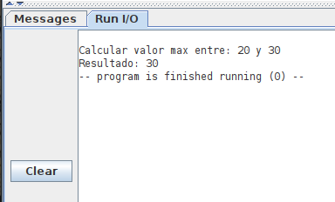

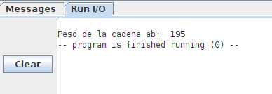
- test_peso.s: Programa para probar la función peso(). Se utilizará una cadena definida en tiempo de compilación con un valor asignado (por ejemplo “ab”). El programa usa esta cadena para llamar a peso() y calcular su peso. La salida por la consola debe ser la siguiente (En este ejemplo la cadena es “ab”)

- test_pesomax.s: Programa para probar la función pesomax(). Se pide al usuario que introduzca dos cadenas y se devuelve su peso máximo llamando a la función pesomax(). Este peso se muestra por la consola. El proceso se repite en un bucle hasta que el usuario aprite enter al pedírsele la primera cadena. En ese momento se terminará el programa. En esta captura se muestra la salida cuando el usuario ha introducido primero las cadenas “ab” y “hola”, luego “a” y “b” y la tercera vez pulsa enter sin introducir ninguna cadena, para terminar

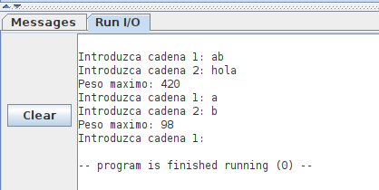

Se pide:
1. Implementar la función max() en el fichero max.s. (1 punto)
2. Implementar el programa principal test_max.s (1 punto)
3. Implementar la función peso() en el fichero peso.s (2 puntos)
4. Implementar el programa principal test_peso.s (2 puntos)
5. Implementar la función pesomax() en el fichero peso_max.s (2 puntos)
6. Implementar el programa principal test_pesomax.s (2 puntos)

NOTA: Todas las constantes usadas referentes a las llamadas al sistema, deberán estar en el fichero so.s

